松山高中95學年度第一學期第1次段考 二年級社會組 數學科試題
一、多選題：(16分)

( ) 1、 ﹐﹐為平面上三非零向量，下列何者恆成立﹖
(A) ．(+)=．+． (B)．=．⇒= (C) 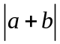≦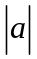+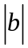
(D) 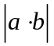≧ (E)必定存在α﹐β∈R﹐使=α+β﹒
( ) 2、下列各條件中，何者能確定P點在線段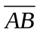上﹖ (A)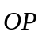=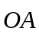+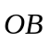
(B) =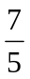- (C) 5--4= (D)=+
(E) =-

( ) 3、有關直線L：3x-2y=5的敘述何者正確？
(A) 斜率為- (B) 方向向量可為(3，-2) (C) 方向向量可為(2，3) (D) 方向向量可為(-2，3) (E) 向量(3,-2)與直線L垂直

( ) 4、空間中﹐下列敘述何者恆正確﹖ (A)平行同一直線L的二相異直線L₁與L₂必亦平行 (B)平行同一平面E的二相異直線L₁與L₂必亦平行 (C)L₁與L₂分別在二相異平面E₁﹐E₂上﹐若E₁//E₂﹐則L₁//L₂ (D)平面E與平面E₁﹐E₂分別交於直線L₁﹐L₂﹐若L₁//L₂ ﹐則E₁//E₂ (E)垂直同一平面的相異直線必平行
二、填充題：(62分)(答對任10格每格5分；其餘4格每格3分)
1、A(-1, 1 )，B( 3 , -1)，C( , -4)，則(1)△ABC的重心坐標 <1> (2) △ABC的外心坐標 <2> (3) △ABC的內心坐標= <3> (4) △ABC的面積為 <4> (5) 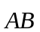在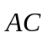上的正射影 <5> (6) B點在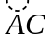上的投影坐標 <6>

2、設中, =5,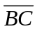=6,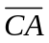=3 (1) ．= <7> (2) 若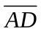為之中線,求之長. <8>

3、設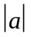=2﹐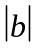=4﹐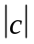=5﹐且++=﹐(1) 與之夾角為 <9> (若不是特別角請以反三角表之)﹒(2) 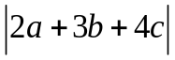= <10>

4、坐標平面上有一點A(-1, 5)，及=(-3, 4)，若點A沿著的方向移動3個單位長至B，則B點的坐標為 <11>
5、=(x, -1), =(2, 1),若與之夾角為150°，則x= <12> .
6、x,yR, 已知2x-3y=5,求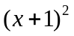+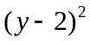 的最小值 <13> 及此時x,y的值寫成數對(x , y)= <14>

三、計算題(22%)：
1、中，=4，=5，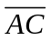=6，I為之內心，若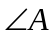的分角線交於T
(1) 求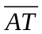之長. (6分)
(2) 若=x+ y，試求x, y的值 (8分)
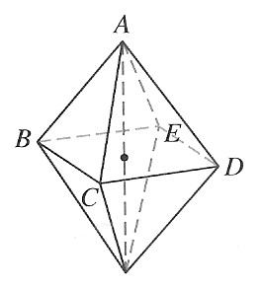

2、右圖為一正八面體(每一面都是正三角形，且
四邊形BCDE是正方形)，設半平面ABC與
半平面ACD之夾角為θ，試求cosθ (8分)

松山高中95學年度第一學期第1次段考 二年級社會組 數學科 答案卷
二年 班 號 姓名
一.多選題：(16分)
<1> | <2> | <3> | <4>

二.填充題：(62分)(答對任10格每格5分；其餘4格每格3分)

<1> | <2> | <3> | <4> | <5>
<6> | <7> | <8> | <9> | <10>
<11> | <12> | <13> | <14>

三．計算題：(22分)(要寫出過程，否則不予給分)

1. | 2.
松山高中95學年度第一學期第1次段考 二年級社會組 數學科 答案
一.多選題：(16分)
<1> | <2> | <3> | <4>
AC | AE | CE | AE

二.填充題：(62分)(答對任10格每格5分；其餘4格每格3分)

<1> | <2> | <3> | <4> | <5>
(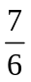，-) | (，-) | (，-) | 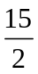 | (，-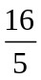)
<6> | <7> | <8> | <9> | <10>
(，-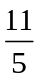) | -26 | 2 | cos⁻¹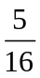 | 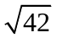
<11> | <12> | <13> | <14>
(-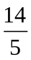，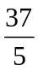) | 8-5 | 13 | (1, -1)

三．計算題：(22分)(要寫出過程，否則不予給分)

1.  答：(1) 3 (2) (，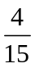) | 2.  答：-

